**Question 4 :**

Structure du code (diagramme de classe général) :

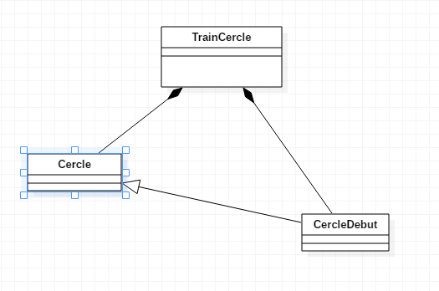

**Question 5 :**

On crée une interface <IObjerDessinable> pour que la classe <TrainCercle> l’implémente

**Question 6 :**

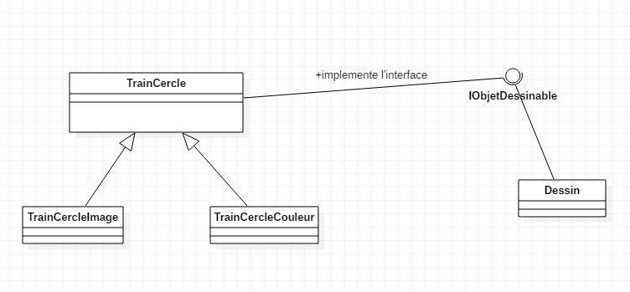

**Question 7 :**

Le problème qui se pose est que la méthode animer() ne compile pas

**Question 8 :**

La solution est de créer une interface <IAnimer> qui hérite de l’interface <IObjerDessinable>

**Question 9 :**

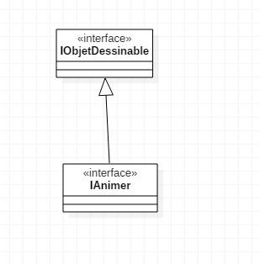

**Question 12 :**

